**Investigación de Programas Similares**

**Z-Agenda**

Es un software sencillo y gratuito deagenda personal y profesional que mantiene organizados y a la mano todos los datos de tus contactos**:** Amigos, compañeros de trabajo, clientes, familiares, comerciales, proveedores. No obstante, permite importar y exportar sus contactos y citas con Microsoft Outlook e iCalendar. Es totalmente compatible con Microsoft Windows 10, 8, 7, Vista y xP. Algunas características que tiene este software son:

* Contactos personales y profesionales.
* Control de citas.
* Gestión de tareas y eventos.
* Alertas y recordatorios para sus citas y eventos.
* Agenda personal completa y calendario.
* Lista de tareas pendientes y completadas.
* Historial detallado de cada contacto.
* Gestión documental de cada contacto.
* Archivos adjuntos: imágenes, contratos, excel.

**Usabilidad:**

Z-Agenda cumple con las características centrales de la usabilidad, debido a que facilitan la lectura de los textos, descarga de la información de manera eficaz y presentan funciones y menús sencillos, por lo que el usuario encuentra satisfacción al realizar sus consultas y se siente cómodo al utilizar el software

**Accesibilidad:**

Z-Agenda cumple con característica de la accesibilidad en un solo sentido respecto a los sistemas operativos, es decir, permite la descarga del software en cualquier versión de Windows, pero no es compatible en sistemas operativos como Unix, en Mac OS, Solaris, etc. No obstante para los usuarios es de libre acceso su descarga e implementación

**Presentación:**

Z-Agenda presenta un diseño apropiado para sus usuarios a partir de una serie de colores e imágenes intuitivas para este, así mismo facilitando de forma espacial los campos que son requeridos para guardar cualquier contacto o evento

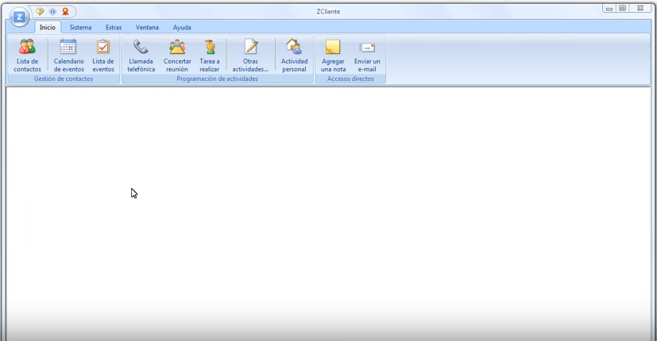

**Formas:**

La interfaz gráfica viene predeterminada al usuario en general y sus funcionalidades también.

**Colores:**

Z-Agenda, proporciona una gama de colores básicos tanto en los iconos como en su panel de control de actividades, permitiendo generar un entorno agradable para el usuario.

**Interacción:**

Z-Agenda es muy intuitivo y cada usuario puede realizar de manera fácil un modelo mental de las opciones y actividades que va a utilizar en el transcurso de su planeación de eventos durante los días,meses u años. Por otra parte cada campo corresponde a un título de manera muy concisa y espacial, permitiendo a los usuarios tener una experiencia cómoda referente al software.

**Agenda MSD**

Un software Desarrollado por MSDSOFT(Empresa desarrolladora de Organizadores profesionales y software de empresas, desde 1999), es un completo gestor de información. Existen varias posibilidades dependiendo si su uso es personal, profesional o multiusuario, exigiendo en cualquier caso que compres una licencia, aunque puedes descargar una versión de prueba funcional pero limitada.

Algunos de sus módulos son:

* Gestión de contactos
* Calendario
* Planificador
* Contabilidad personal
* Recordatorio de eventos
* Diario
* Información médica
* Organizador de música

**Usabilidad:**

Agenda MSD cumple con las características de la usabilidad, debido a que facilitan la lectura de los textos, de manera eficaz y presentan funciones y menús sencillos, por lo que el usuario encuentra satisfacción al realizar sus consultas y se siente cómodo al utilizar el software, también permite la conexión con redes sociales tales como twitter, facebook, banco BBVA.

**Accesibilidad:**

Agenda MSD cumple con característica de la accesibilidad en un solo sentido respecto a los sistemas operativos, es decir, permite la descarga del software en cualquier versión de Windows, pero no es compatible en sistemas operativos como Unix, en Mac OS, Solaris, etc. No obstante para los usuarios es de libre acceso su demo, pero para la aplicación profesional tiene un costo de 10 dólares su descarga e implementación.

**Presentación:**

Agenda MSD presenta un diseño apropiado para sus usuarios a partir de una serie de colores e imágenes intuitivas para este, así mismo proporcionando la suministración de los datos de manera fácil y compacta

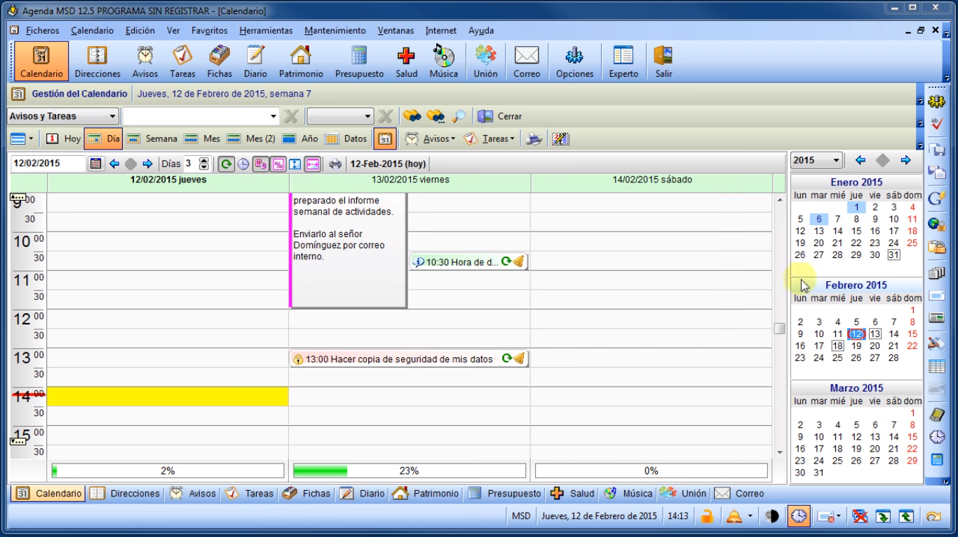

**Formas:**

La interfaz gráfica viene predeterminada al usuario en general y sus funcionalidades también.

**Colores:**

Agenda MSD proporciona una alta gama de colores básicos para los usuarios, y una forma de poder editar los colores de las celdas dentro del calendario de eventos, en cada uno de sus módulos tiene un color que los diferencia.

**Interacción:**

Agenda MSD es muy intuitivo y cada usuario puede realizar de forma rápida y concisa las planeaciones de sus actividades y poder visualizarla dentro de un calendario interactivo y crear sus propia psicología del color, debido a que determinara qué color es más importante dentro de su comprensión y eventos.

## 

## **PIM Xtreme**

Es un gestor de información personal open source desarrollado por DGtalize utilizando la plataforma Microsoft .NET Framework 2.0. Utiliza una base de datos MySQL para almacenar la información.  
  
Este software se distribuye bajo la licencia GNU General Public Licence (GNU/GPL)

**Funcionalidades**

* **Agenda**
  + Contactos
  + Notes / anotaciones cifradas
  + Tareas
  + Eventos
  + Calendario
* **Finanzas**
  + Cuentas
  + Movimientos
  + Reportes
* **Otras funciones** 
  + Alertas configurables
  + Etiquetas globales
  + Exportación/Importación de datos
  + Exportación de Calendario
  + Panel Hoy
  + Lugares (ubicaciones)
  + Multi-moneda (Cotización online)

**Usabilidad:**

## PIM Xtreme cumple con las características centrales de la usabilidad, Una de las características que más llama la atención de esta aplicación es la posibilidad que nos ofrece de organizar la interfaz al gusto del usuario, personalizando en función de lo que va a necesitar. Por supuesto nos llega con una organización por defecto, pero la misma la podremos ir modificando hasta encontrar la que más se adecue a nuestros gustos y necesidad.

**Accesibilidad:**

PIM Xtreme cumple con característica de la accesibilidad es de fácil acceso ya que es un software de libre descarga que se ha diseñado para organizar toda la información personal, no sólo de la vida cotidiana sino también de la laboral en todos sus aspectos, toda la información se guarda en una base de datos relacional (MySQL), lo que permite acceder a ella de muchas maneras. En el caso de querer exportar los contenidos, se puede hacer fácilmente gracias a la compatibilidad de PIM Xtreme con formatos muy extendidos como CVS y XML..

**Presentación:**

PIM Xtreme Sin duda alguna se trata de una agenda fantástica ya que no sólo ofrece una interfaz muy sencilla y fácil de utilizar sino que además cuenta con prácticamente todo lo que se va a necesitar para una buena organización.

### 

**Formas:**

Si el usuario no se conforma con el diseño por defecto, se encontrará con el apartado Agenda que contiene los contactos, anotaciones codificadas, tareas, eventos, calendario, etc. La otra sección se refiere a las finanzas (cuentas bancarias, movimientos, etc.).

**Colores:**

La interfaz puede ser personalizada con la fuente y color del agrado del usuario.

**Interacción:**

La interfaz tiene un entorno amigable que puede configurarse a gusto del usuario hasta en los menores detalles.

## 

## **myPortablePIM**

myPortablePIM es una agenda que se puede ejecutar desde una memoria USB o cualquier dispositivo extraíble, las funciones que contiene se integran muy bien entre ellas con funciones rápidas .

Cuenta con:

* Calendario,
* Lista de tareas,
* Notas rápidas,
* Agenda de contactos
* Alarmas.

Acontecimiento del día, las actividades y recordatorios.

* Puntos de vista diferentes:
  + Mensual
  + Semanal
  + Diaria
* Dos puntos de vista principales:
  + Llamados Escritorio 1
  + Escritorio 2, donde se organizar las ventanas como desee el usuario.
* Gestor de contraseñas.
* Lector de RSS.
* Launcher.
* GMail checker.
* Web de búsqueda
* Capacidad para proteger el acceso con contraseña.

**Usabilidad:**

myPortablePIM está diseñado para ser portable, utilizado desde una memoria USB para tener siempre los datos con el usuario.

**Accesibilidad:**

No hay ninguna instalación. Simplemente se descomprime el paquete descargado y ya está listo, no hay clave solo el archivo de registro escrito por myPortablePIM fuera de su carpeta de instalación y con un doble click se tiene acceso al programa.

**Presentación:**

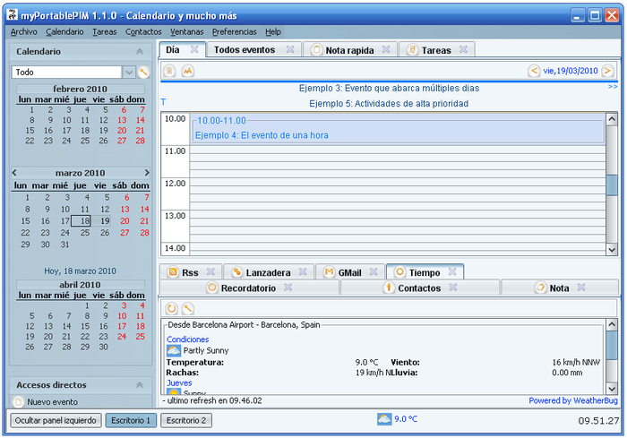

myPortablePIM es una agenda con una interfaz sencilla, liviana fácil de usar, que puede enviar los acontecimientos del día, las tareas y recordatorios por correo electrónico.

**Colores:**

Con la variada gama de colores puede cambiar la apariencia de la interfaz al gusto del usuario.

**Formas:**

Cuenta con docenas de diferentes temas para personalizar la interfaz, Compatibilidad con las normas de iCal y vCard.

**Interacción:**

Seguimiento de la duración de las actividades del día, cuenta con cliente de Twitter!Actualiza tu estado, ver sus tweets, enviar un mensaje directo y más!

## 